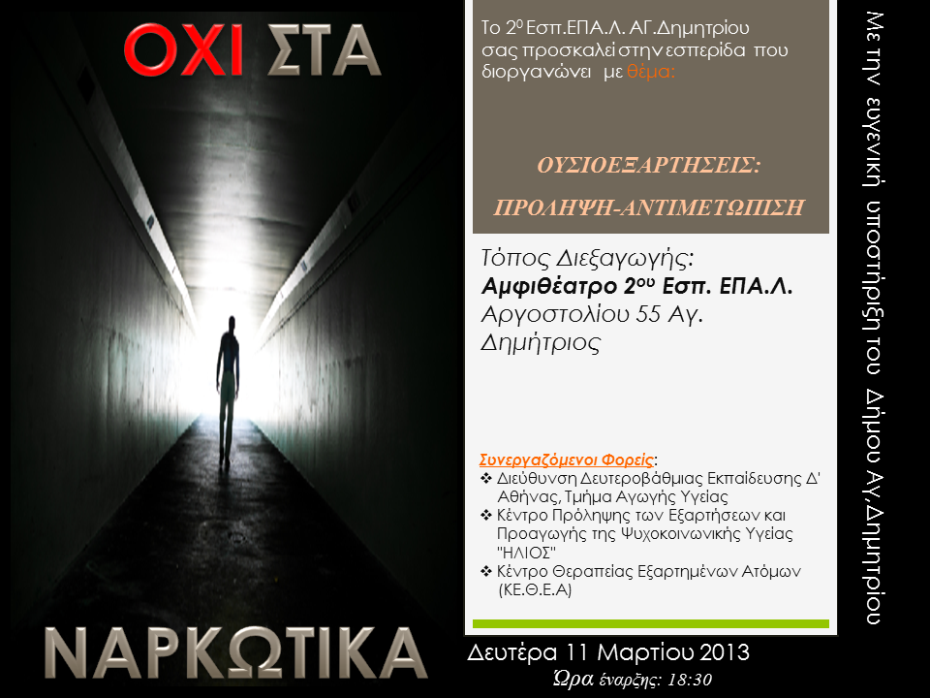
Στο πλαίσιο των δράσεων που αναπτύσσονται στο 2^{ο} Εσπερινό ΕΠΑ.Λ. Αγίου Δημητρίου με γνώμονα την ενημέρωση και ευαισθητοποίηση της εκπαιδευτικής κοινότητας και της τοπικής κοινωνίας σε κρίσιμα ζητήματα που άπτονται του άμεσου ενδιαφέροντός της και με κεντρικό σύνθημα:
«Μην αρνείσαι την όμορφη πλευρά της Ζωής»
το 2^{ο} Εσπερινό ΕΠΑ.Λ. Αγίου Δημητρίου, με τη σύμπραξη του Δήμου Αγίου Δημητρίου, πραγματοποιεί τη Δευτέρα 11 Μαρτίου 2013 Εσπερίδα με θέμα:
«Ουσιοεξαρτήσεις: Πρόληψη - Αντιμετώπιση»
Κύριος σκοπός της Εσπερίδας είναι να θιγεί το πρόβλημα των ουσιοεξαρτήσεων, που φυλακίζει τους ουσιοεξαρτώμενους συνανθρώπους μας στον ψεύτικο κόσμο των ναρκωτικών ουσιών, εστιάζοντας στη Πρόληψη, Αποκατάσταση και Θεραπεία των ουσιοεξαρτήσεων, στοχεύοντας στο Άνοιγμα της Αυλαίας στην Πραγματική Ζωή.
Πιο συγκεκριμένα, η θεματική της Εσπερίδας επιχειρεί να προσεγγίσει και να φωτίσει κάποιες πλευρές του προβλήματος των ναρκωτικών, που αποτελεί χαρακτηριστικό της πολυεπίπεδης κρίσης (οικονομικής - ηθικής - θεσμών και αξιών) που ταλανίζει τη σύγχρονη κοινωνία μας, με απώτερο στόχο να συμβάλλει στην ενεργοποίηση των υγιών δυνάμεων της, οι οποίες δεν μπορεί και δεν πρέπει να αποστρέφουν το βλέμμα και να παραμένουν απαθείς σε τόσο ευαίσθητα και επίκαιρα κοινωνικά προβλήματα όπως αυτό της μάστιγας των Ναρκωτικών.

Ώρα έναρξης: 18.30
Στους συμμετέχοντες θα δοθεί βεβαίωση παρακολούθησης.

Ακολουθεί το πρόγραμμα της εσπερίδας.
ΠΡΟΓΡΑΜΜΑ ΕΣΠΕΡΙΔΑΣ

- 18:30 - 18:50 Προσέλευση - Εγγραφές

- 18:50 - 19:00 Έναρξη Εσπερίδας
Xαιρετισμός Δ/ντή 2^{ου} ΕΠΑ.Λ. Αγ. Δημητρίου
Δρ. Λεοντίδη Ευθύμιου

- 19:00 - 19:10 Χαιρετισμός Δημάρχου Αγ. Δημητρίου κ. Ανδρούτσου Μαρίας

- 19:10 - 19:20 Χαιρετισμός Δ/ντριας Δ/θμιας Εκπαίδευσης Δ' Αθήνας Δρ. Ιατρίδου Μαρίας

- 19:20 - 19:30 Χαιρετισμός Δ/ντη 1^{ου} ΣΕΚ Αγ. Δημητρίου
κ. Φιλντίση Παναγιώτη

- 19:30 - 19:45 Εισαγωγική Ομιλία Υπεύθυνης Αγωγής Υγείας Δ' Αθήνας
κ. Μπακάλη Μαλαματής

- 19:45 - 20:00 «Εξαρτησιογόνες Ουσίες: Κοινωνικό Φαινόμενο ή Ιατρικό
πρόβλημα»
Εισηγητής: Δρ. Ζήρος Γεώργιος,
Ιατρός - Μικροβιολόγος (τ. Εκπαιδευτικός)

- 20:00 - 20:15 «Τοξικομανία και Υποκατάστατα»
Εισηγητής: Λαμπρού Σεβαστή – Εκπαιδευτικός, Msc. Κλινικής Ψυχολογίας

- 20:15 - 20:30 Διάλλειμα για Καφέ

- 20:30 - 20:45 «Η Εξαρτητική Διαδικασία. Πρωτογενής Πρόληψη της
Εξάρτησης »
Εισηγητής: Κωνσταντίνου Ευάγγελος, Msc, Επιστημονικός Υπεύθυνος του Κέντρου Πρόληψης Εξαρτήσεων «ΗΛΙΟΣ»

- 20:45 - 21:00 «Θεραπευτικά Προγράμματα Απεξάρτησης» ΚΕ.Θ.Ε.Α.
Εισηγητής: Γώγου Αλεξάνδρα

- 21:00 - 21:20 Συζήτηση - Απορίες

- 21:20 - 21:30 Λήξη Εργασιών - Παραλαβή Βεβαιώσεων Συμμετοχής

